О проекте Указа Президента Республики Казахстан "О внесении изменений и дополнения в Указ Президента Республики Казахстан от 29 июня 2001 года № 645 "О создании специальной экономической зоны "Астана - новый город"
Постановление Правительства Республики Казахстан от 9 октября 2013 года № 1069
Правительство Республики Казахстан ПОСТАНОВЛЯЕТ:
внести на рассмотрение Президента Республики Казахстан проект Указа Президента Республики Казахстан «О внесении изменений и дополнения в Указ Президента Республики Казахстан от 29 июня 2001 года № 645 «О создании специальной экономической зоны «Астана – новый город».
Премьер-Министр
Республики Казахстан С. Ахметов
О внесении изменений и дополнения
в Указ Президента Республики Казахстан от 29 июня 2001 года
№ 645 «О создании специальной экономической зоны
«Астана – новый город»
ПОСТАНОВЛЯЮ:
1. Внести в Указ Президента Республики Казахстан от 29 июня 2001 года № 645 «О создании специальной экономической зоны «Астана – новый город» (САПП Республики Казахстан, 2001 г., № 22, ст. 270; 2005 г., № 11, ст. 100; 2007 г., № 4, ст. 50; № 22, ст. 245; 2008 г., № 29, ст. 281; № 46, ст. 523; 2009 г., № 40, ст. 388; 2011 г., № 15, ст. 177; № 37, ст. 441; 2012 г., № 48, ст. 638) следующие изменения и дополнение:
в Положении о специальной экономической зоне «Астана – новый город», утвержденном вышеназванным Указом:
часть вторую пункта 1 изложить в следующей редакции:
«Территория СЭЗ «Астана – новый город» является неотъемлемой частью территории Республики Казахстан и составляет 7634,71 гектара. В состав территории СЭЗ входит индустриальный парк № 1 площадью 598,1 гектара, индустриальный парк № 2 площадью 433,1 гектара и городская легкорельсовая линия площадью 72,41 гектара.»;
в пункте 3:
подпункт 17) изложить в следующей редакции:
«17) строительство и ввод в эксплуатацию объектов инфраструктуры, административного и жилого комплексов в соответствии с проектно-сметной документацией;»;
дополнить подпунктом 18) следующего содержания:
«18) строительство и ввод в эксплуатацию больниц, поликлиник, школ, детских садов, музеев, театров, высших и средних учебных заведений, библиотек, дворцов школьников, спортивных комплексов в соответствии с проектно-сметной документацией.»;
часть первую пункта 11 изложить в следующей редакции:
«11. Таможенная процедура свободной таможенной зоны применяется на части территории СЭЗ, на которой будут осуществляться приоритетные виды деятельности.»;
пункт 12 изложить в следующей редакции:
«12. Территория СЭЗ является зоной таможенного контроля. Границы территории СЭЗ, на которой применяется таможенная процедура свободной таможенной зоны по ее периметру обустраиваются и оборудуются в соответствии с таможенным законодательством Республики Казахстан в целях проведения таможенного контроля.»;
приложение к указанному Положению изложить в новой редакции согласно приложению к настоящему Указу.
2. Настоящий Указ вводится в действие со дня подписания.
Президент
Республики Казахстан Н.Назарбаев
ПРИЛОЖЕНИЕ
к Указу Президента
Республики Казахстан
от « » 2013 года №
ПРИЛОЖЕНИЕ
к Положению о специальной
экономической зоне
«Астана – новый город»,
утвержденному Указом
Президента Республики Казахстан
от 29 июня 2001 года № 645
План границ специальной экономической зоны
«Астана – новый город»
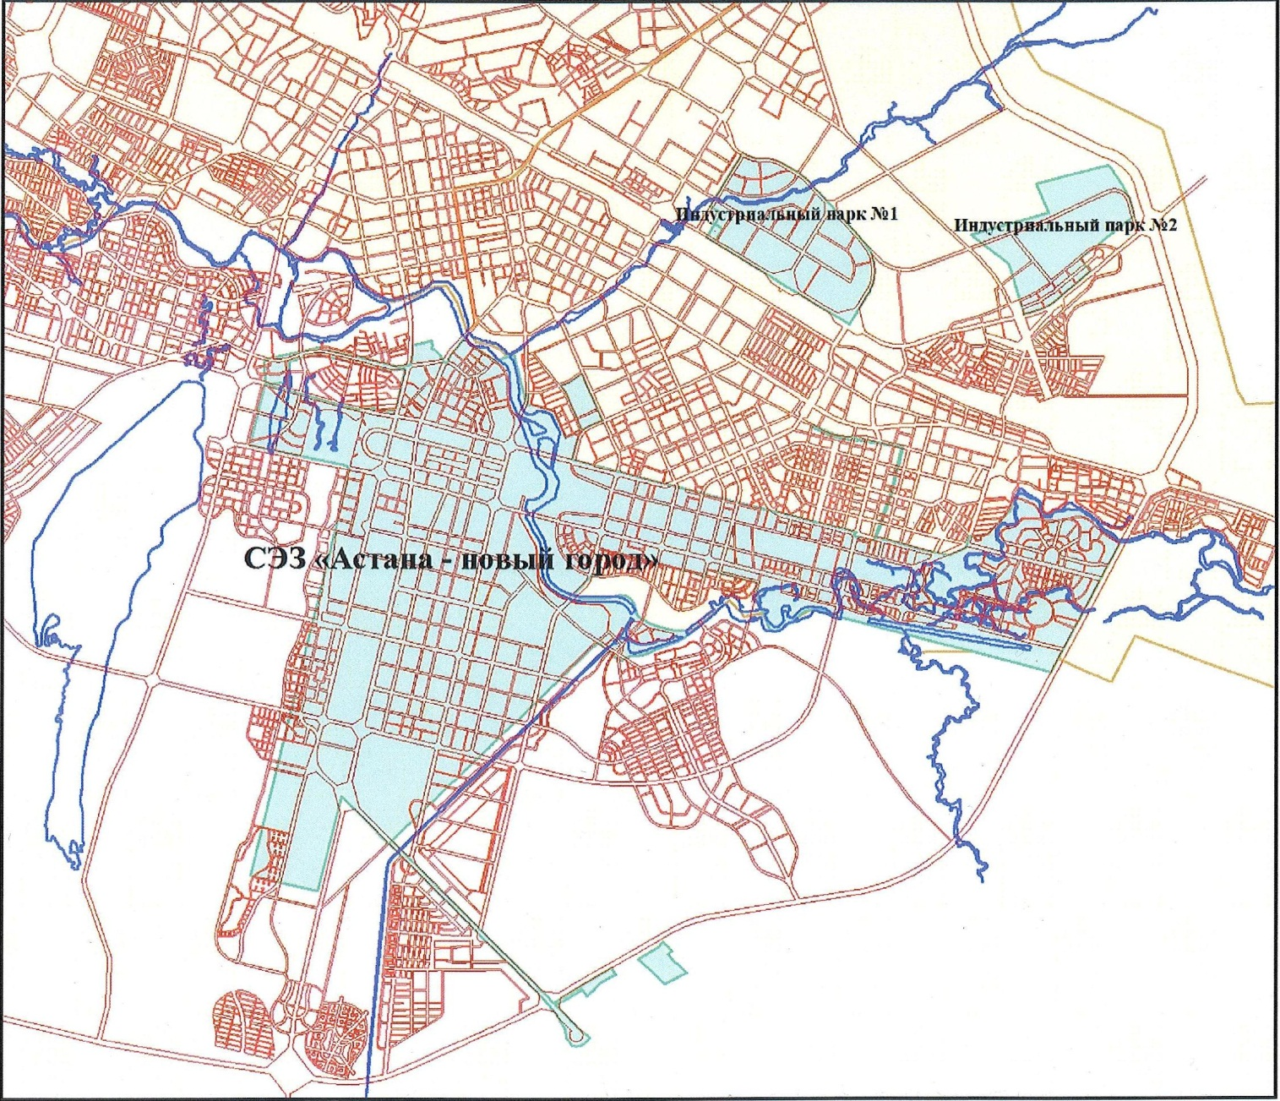
Территория СЭЗ «Астана – новый город» S = 7634,71 га

© 2012. РГП на ПХВ «Институт законодательства и правовой информации Республики Казахстан» Министерства юстиции Республики Казахстан

